ОСП МБДОУ детский сад № 8 «Звёздочка» - детский сад «Солнышко»

Осенние подвижные игры
для детей разновозрастной группы
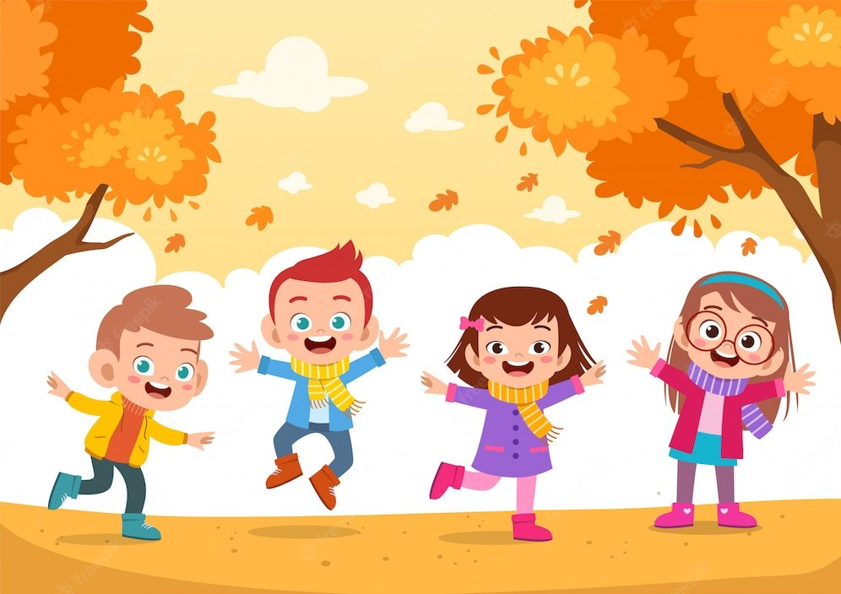

Воспитатель: Елистратова С.В.
Подвижная игра «Ветер и листья».
По сигналу «Ветер!» - дети бегают по площадке в разных направлениях, помахивая листочками («ветер кружит в воздухе осенние листья»). По сигналу «Нет ветра!» - приседают («листья упали на землю») (1,5-2 мин). Бегать, не наталкиваясь, уступать дорогу друг другу; действовать по сигналу.

Подвижная игра «Осенний букет»
Задачи: совершенствовать умение дифференцировать листья разных деревьев, развивать наблюдательность, внимание.
Ход игры: дети стоят по кругу, в центре - листья. Под музыку дети движутся по кругу. Музыка прекращается, каждый ребёнок выбирает себе листок. Дети с листьями одного дерева составляют осенний букет, проговаривая с какого дерева листья. Далее дети кладут листья в круг и игра начинается заново

Подвижная игра «Найди пару»
Задачи: учить составлять пары листьев по одному признаку, указанному взрослым, закреплять знания о форме, цвете и размере, развивать слуховое и зрительное восприятие.
Ход игры: дети стоят по кругу, в центре - листья (их количество по количеству детей и подобраны листья так, чтобы можно было составить пары листьев). Дети идут по кругу со словами: «Раз, два, три - лист скорей бери! » Каждый берёт листок. Воспитатель говорит: «Найдите себе пару - листочек такого же цвета. » (Другие задания: составь пару - листья с одного дерева, или листья, отличающиеся
Размером :большой и маленький, или листья одного размера с одного дерева.)
Примечание: для этой игры нужно приготовить дополнительные листья из двусторонней цветной бумаги меньшего размера по сравнению с теми, что раскрашивали дети.

Подвижная игра «Слушай внимательно»
Задачи: развивать умение выполнять словесную инструкцию, действовать по сигналу взрослого, закреплять знания о форме листьев разных деревьев.
Атрибуты: осенние листья трёх видов деревьев. Количество листьев каждого дерева равно количеству играющих.
Ход игры: в центре круга- листья. Дети водят хоровод со словами: «Раз, два, три, листок скорей бери! » Взрослый называет дерево, и дети берут листья только этого дерева, поднимают их вверх

Подвижная игра «Листопад»
Цели: закрепить знания о цвете, величине осенних листьев; учить передвигаться по площадке, следуя указаниям которые даются в игровой форме; конкретизировать понятие «листопад».
Материал: осенние листья.
Ход игры
Педагог говорит: «Ребята! Все вы будете листочками, выберите листочек, который понравится: кто жёлтый, кто красный, кто большой, кто маленький».
Каждый ребёнок показывает и называет, какой листочек он выбрал по цвету и величине.
Педагог рассказывает: «Листья лёгкие, они медленно летят по воздуху. (Дети бегают и взмахивают руками).
Листопад! Листопад!
Листья жёлтые летят!
Кружатся красивые жёлтые листочки. (Действия выполняют дети с жёлтыми листочками).
Кружатся красивые красные листочки. (Действия выполняют дети с красными листочками).
Покружились и уселись на землю. (Дети приседают). Сели! Уселись и замерли. (Дети не шевелятся).
Прилетел лёгкий ветерок, подул. (Дует взрослый, за ним дети)
Педагог продолжает: «Поднялись листья разлетелись в разные стороны. (Дети разбегаются по площадке). Закружились, закружились, закружились!
Листопад! Листопад!
Листья по ветру летят!
Затих ветерок, и вновь медленно опускаются на землю…листья»
По желания детей игра продолжается 2-3 раза.
Подвижная игра «А нас дождик не намочит»
В игре участвует сначала небольшое число детей, затем может быть привлечено 10-12 человек. Вместо домиков-стульев можно использовать большой пестрый зонтик, под который дети прячутся по сигналу «Дождик!». Во время прогулки можно предложить детям собирать цветы, ягоды, попрыгать, походить парами.
При повторении игру можно усложнить, разместив домики (по 3-4 стула) в разных местах комнаты. Дети должны запомнить свой домик и по сигналу бежать в него.

Подвижная игра «Поймай листок»
Цель – развить умение подпрыгивать на месте как можно выше.
Ход игры: Дети пытаются поймать листок, висящий на веточке или летящий по воздуху.

Подвижная игра «Листопад»
Цель – закрепить знание детей о цвете, величине осенних листьев. Закрепить понятие «листопад».
Всем детям раздаются листья из осеннего букета.
Взрослый: Дует легкий осенний ветерок: “У-у-у-у-у-у-у-у” (тихо). Листочки едва шевелятся. Подул сильный ветер: “У-у-у-у-у-у-у-у!” (громко). Заблудились мы в лесу, закричали мы: “АУ!” (Сначала громко, потом тихо). Осенние листочки на веточках сидят, осенние листочки с нами говорят:
“А-о-и-у”. (Под музыку они кружатся с листочками в руках.)
Налетел ветер, и листочки стали опадать.
Листопад, листопад, листья желтые летят. (Дети, у которых желтые листочки бросают их на коврик и приседают).
Листопад, листопад, листья красные летят. (Дети, у которых красные листочки бросают их на коврик и приседают).

«Раз-два-три! Этот лист бери!»
(бессюжетная подвижная игра для детей 3 – 5 лет)
Цель: продолжать учить детей двигаться по участку детского сада, чередуя ходьбу с бегом и другими движениями; упражнять в ходьбе и беге с остановкой на сигнал взрослого; развивать слуховое внимание; приучать детей к совместным действиям в коллективной игре, соблюдению простейших правил игры; упражнять в сохранении правильной осанки.
Ход игры:
Игра проводится во время листопада. По предложению взрослого дети начинают произвольно двигаться по участку (идут шагом, бегут, кружатся, машут руками), на слова взрослого: «Раз-два-три! Желтый лист бери!» игроки должны найти среди опавшей листвы лист заданного цвета и поднять его. Выигрывает тот игрок, кому это удалось сделать первому.
Условие игры: брать можно только опавшие листья.
Затем взрослый снова предлагает детям отправиться на прогулку по участку и может предложить следующие задания:
- Раз-два-три! Красный лист бери!
- Раз-два-три! Кленовый лист!
- Раз-два-три! Два листа бери!
- Раз-два-три! Такой же как у меня лист бери!
- Раз-два-три! Ничего не бери!

«Соревнования на осеннем лугу»
(подвижная игра в сюжетном обрамлении для детей 4 – 6 лет)
Цель: совершенствовать сформированные у детей двигательные навыки и учить быстро выбирать наиболее эффективный способ выполнения движений; развивать координацию движений в часто меняющихся игровых ситуациях; воспитывать у детей настойчивость в достижении цели при решении игровой задачи; способствовать укреплению связочно-мышечного аппарата стоп детей дошкольного возраста.
Ход игры:
Все играющие встают на одной стороне игровой площадки в шеренгу за стартовой чертой. На противоположной стороне площадки на расстоянии 10 - 12 м отмечается линия финиша. Взрослый объявляет начало забавных соревнований на осеннем лугу. В этих соревнованиях дети попеременно становятся лисичками, кузнечиками, лошадками, раками, лягушками и т.д.
В соответствии с ролью дети должны добежать до финиша легким бегом, как лисички, допрыгать до финиша на двух ногах, как кузнечики, добежать, высоко поднимая колени, как резвые лошадки, идти спиной вперед, как раки (для детей 7-го года жизни) или допрыгать в полуприседе, как лягушки.
Главным условием соревнований является умение услышать команду «Марш!» и начать движение. Это обусловлено тем, что взрослый, объявляя начало соревнований, произносит веселые нелепые команды: «На старт – внимание – морковка!», «На старт - внимание - молоко убежало!», «На старт – внимание – мартышка!» и т.д.
Выигрывают те дети, которые пересекают финиш первыми без фальстарта.

«Осенние листочки»
(бессюжетная подвижная игра для детей 2 – 4 лет)
Оборудование: осенние листья.
Цель: Побуждать детей начинать движение и менять его по сигналу воспитателя, находить свое место, приучать их согласовывать свои движения с произносимыми словами; развивать ловкость и координацию движений; способствовать укреплению мышечного корсета позвоночника.
Ход:
Взрослый привлекает внимание детей к букету осенних листьев. Он говорит: «Ребята, посмотрите, какие красивые осенние листочки: красные, желтые, зеленые. Есть большие листья и маленькие. Вот как много в вазе листочков. Хотите с ними поиграть? Берите себе листочки в каждую руку». Дети берут по два листочка и по показу воспитателя выполняют несложные движения в соответствии с текстом произносимого им стихотворения:
Дует, дует ветер,
Дует-задувает. Качаются вправо-влево, руки перед собой.
Желтые листочки
С дерева сдувает! Машут руками сверху вниз перед собой.
И летят листочки
Прямо по дорожке, Кружатся на месте.
Падают листочки
Прямо нам под ножки! Останавливаются, присаживаются на корточки, руки вниз.
Затем воспитатель произносит слова:
Ветер дует – полетим
Мы туда, куда хотим.
Дети поднимаются, игра повторяется еще раз. Затем листья собираются в общий букет и ставятся в вазу.

Подвижная игра «Перелет птиц».
Дети стоят врассыпную на одном конце площадки. Они птицы. На другом конце площадки помещается гимнастическая стенка или вышка. По сигналу воспитателя «Птички улетают!» дети, подняв руки (крылья) в стороны, бегают по всей площадке.
По сигналу «Буря!» дети бегут к гимнастической стенке (вышке) и влезают на нее («птицы скрываются от бури на деревьях»). Когда воспитатель говорит «Буря прекратилась», дети спускаются с вышки и снова бегают («птицы продолжают полет»). Во время игры воспитатель должен находиться возле пособий для лазанья, чтобы в случае необходимости помочь детям. (Игра повторяется 3-4 раза.)
Правила игры: Действовать только по сигналу, залезать на лестницу «дерево» таким образом, чтобы хватило место для всех играющих, с лестницы не спрыгивать, а слезать.
Игра малой активности
«Найди 4 листочка с разных деревьев» (осина, рябина, береза, ива)
Дети составляют «букетики» из собранных в начале занятия листочков таким образом, чтобы в букете оказались листочки со всех четырех деревьев, подбирая по форме листьев; проверяют правильность выполнения задания и стайкой отправляются в детский сад.

Подвижная игра «Осенние листья клёна»
Подготовка к игре:
Для игры понадобятся 4 обруча большого диаметра красного, жёлтого, зелёного и коричневого цветов. Если нет обруча коричневого цвета, то обруч любого цвета оберните (обкручивайте вокруг обруча) коричневой лентой. Концы ленты закрепите скотчем.
Листья клёна, вырезанные из цветной бумаги тоже четырёх цветов: красный, жёлтый, зелёный и коричневый, по количеству детей.
Цель игры: закрепление названий цветов, развитие быстроты реакции
Ход игры:
Все обручи лежат на полу в разных частях комнаты. Каждый ребёнок держит один или два одинаковых по цвету кленовых листочков определённого цвета. Дети стоят все вместе в какой - то из частей комнаты и олицетворяют осеннее кленовое дерево.
Воспитатель: Подул ветер. Дети поднимают одну руку (или две, в зависимости от количества листочков в руках) вверх с осенним листочком клёна и размахивают ими из стороны в сторону.
Играет музыка.
Под звуки музыки дети бегают по всей комнате врассыпную, размахивая листочками. Как только музыка (песенка) закончилась, дети должны забежать в центр обруча, который соответствует цвету листочков в руках.
Тот, кто забежал не в свой обруч, выходит из игры.
Игра повторяется несколько раз.

